


《软件工程》实训报告

题目名称： 毕业设计选题系统
学 院： 计算机科学技术学院
专业班级： 软件16-1班
姓名学号： 张兴雨（36号）
指导教师： 车进辉

2018 年 12月 14 日
指导教师评分

课程目标 | 目标要求 | 毕业要求 | 分值 | 得分
3 | 能够使用恰当的工具和技术对软件体系架构和设计模式进行选择，并完成软件设计，并理解选择的局限性。 | 5.2 | 10
5 | 能够将面向对象程序设计、数据库原理、系统分析与设计、人机交互等知识应用到撰写实训报告中，并能够在报告中对所阐述的问题进行清晰的书面表达。 | 10.2 | 20
实训报告总分

指导教师：
2018年12月 日

目 录
第1部分 开发计划 1
1 进度计划 1
1.1 WBS 1
1.2甘特图 2
1.3 职责矩阵 2
2 质量计划 4
2.1质量控制计划 4
2.2 质量保证计划 4
3 成本计划 4
3.1 资源成本估算 4
3.2 成本基线 4
第2部分 可行性分析报告 6
1 概述 6
1.1项目名称 6
1.2项目背景 6
1.3项目目的与意义 6
1.4项目建设内容、规模及目标介绍 6
1.5项目可行性研究工作承担人介绍 7
2 技术可行性分析 7
2.1硬件方面 7
2.2软件方面 7
3 经济可行性分析 7
4 社会法律可行性分析 8
5 结论 8
第3部分 需求规格说明书 9
1引言 9
1.1概述 9
1.2背景 9
1.3定义 9
1.4参考资料 9
2任务概述 10
2.1目标 10
2.2用户的特点 10
2.3假定和约束 10
3需求规定 11
3.1对功能的规定 11
3.2补充规定 11
3.2.1精度 11
3.2.2时间特性要求 11
3.2.3灵活性 11
3.2.4界面要求 11
3.2.5可靠性 12
3.2.6可用性 12
3.2.7可维护性 12
3.3输入输出要求 12
3.3.1安全性 12
3.3.2输入输出模式 12
3.4故障处理要求 12
3.5其他专门要求 12
4运行环境规定 13
4.1设备 13
4.2支持软件 13
4.3接口 13
4.4控制 13
5业务与需求建模模型 13
第4部分 架构设计说明书 15
1引言 15
1.1编写目的 15
1.2背景 15
1.3定义 15
1.4参考资料 15
2总体设计 15
2.1简述 15
2.2架构设计 16
2.2.1系统逻辑架构图 16
2.2.2系统物理架构图 16
2.2.3顶层系统包图 17
3系统设计 17
3.1毕业设计选题系统 17
3.1.1系统说明 17
3.1.2类图 18
3.1.3类说明 18
4约束和假定 19
5系统数据结构设计 19
5.1逻辑结构设计 19
5.1.1学生信息表 19
5.1.2教师信息表 19
5.1.3管理员信息表 20
5.1.4录取学生表 20
5.1.5题目信息表 20
5.1.6学生志愿表 20
第5部分 详细设计说明书 21
1绪言及目标 21
2范围 21
3定义及缩写 21
4引用 21
5角色及职责 21
6工具及环境 22
6.1研发硬件配置 22
6.2研发语言及编译器 22
6.3软件支持工具 22
6.4第三方工具 22
7高层分析 23
7.1E-R图 23
7.2顺序图 24
8详细设计 25
8.1用户界面设计 25
第6部分 总结 27

第1部分 开发计划

1 进度计划

1.1 WBS
项目组人员：张心语、张兴雨、刘芷含（3人）
项目工作包：
1、了解项目具体内容，对项目可行性分析，完成《可行性研究报告》-----------------P1
2、按项目组人员及职责进行工作分配，完成《组织分解结构OBS》------------------P2
3、按项目具体实施过程中的工作及需要提交的任务进行工作分解，完成 《工作分解结构WBS》------------------------------------------------------------------------P3
4、将任务分解后分配给人员，完成《职责矩阵》----------------------------------P4
5、制定项目进度计划，完成《甘特图》------------------------------------------P5
6、完成项目的业务建模--------------------------------------------------------P6
7、完成项目的需求建模--------------------------------------------------------P7
8、完成《需求规格说明书》----------------------------------------------------P8
9、完成系统的架构设计和详细设计----------------------------------------------P9
10、形成系统的分析和设计模型------------------------------------------------P10
11、完成《概要说明书》和《详细说明书》---------------------------------------P11
12、建立系统的实现模型和部署模型--------------------------------------------P12
13、完成《项目实训报告》----------------------------------------------------P13
毕业设计选题系统
110项目启动
120确定需求
130设计
140建模
150完成报告
P1
P2
P5
P4
P3
P6
P7
P8
P11
P12
P9
P10
P11

图1-1 工作分解结构图

1.2甘特图

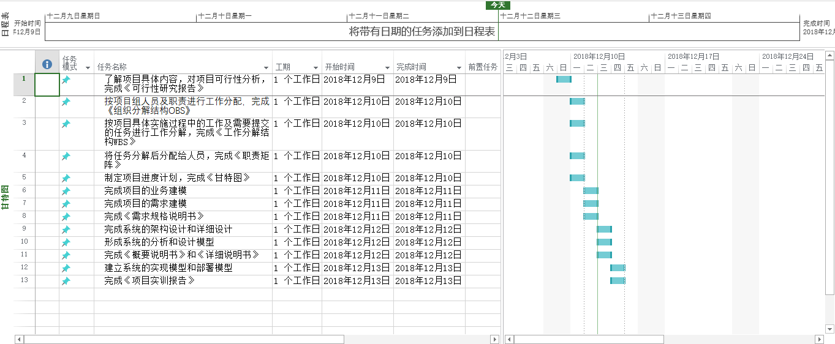
图1-2 甘特图

1.3 职责矩阵

工作事项 | 张心语 | 张兴雨 | 刘芷含
P1-----了解项目具体内容，对项目可行性分析，完成《可行性研究报告》 | 参与讨论，设计文档内容与审核 | 参与讨论，修改文档内容 | 参与讨论，编写文档内容
P2-----按项目组人员及职责进行工作分配，完成《组织分解结构OBS》 | 负责 | 参与 | 参与
P3-----按项目具体实施过程中的工作及需要提交的任务进行工作分解，完成《工作分解结构WBS》 | 负责 | 参与 | 参与
P4-----将任务分解后分配给人员，完成《职责矩阵》 | 负责 | 参与 | 参与
P5-----制定项目进度计划，完成《甘特图》 | 负责 | 参与 | 参与
P6-----完成项目的业务建模(选题业务建模及录取业务建模) | 识别每个业务的参与者及用例，编写用例描述 | 画选题业务用例图及活动图 | 画录取业务用例图及活动图
P7-----完成项目的需求建模 | 识别系统参与者与系统用例，负责画管理员用例图及精化用例图 | 负责画学生用例图及学生选题顺序图 | 负责画教师用例图及教师录取顺序图
P8-----完成《需求规格说明书》 | 编写 | 编写 | 编写
P9-----完成系统的架构设计和详细设计 | 负责架构设计及画架构包图。类设计：负责精化类的状态，画状态图，画类的交互顺序图。数据库设计负责画数据表之间的关系图。 | 参与架构设计。类设计：负责按实体划分类，画实体关系类图。数据库：负责画实体与实体关系的E-R图，及数据传递顺序图。 | 参与架构设计。类设计：负责按功能划分实体子类，画功能关系类图。数据库设计：负责将实体关系类图映射到数据库中，画ODB图
P10----形成系统的分析和设计模型 | 负责架构设计及画架构包图。类设计：负责精化类的状态，画状态图，画类的交互顺序图。数据库设计负责画数据表之间的关系图。 | 参与架构设计。类设计：负责按实体划分类，画实体关系类图。数据库：负责画实体与实体关系的E-R图，及数据传递顺序图。 | 参与架构设计。类设计：负责按功能划分实体子类，画功能关系类图。数据库设计：负责将实体关系类图映射到数据库中，画ODB图
P11----完成《概要说明书》和《详细说明书》 | 编写 | 编写 | 编写
P12----建立系统的实现模型和部署模型 | 负责管理员界面设计。负责部署图设计。 | 负责学生界面设计。负责部署模拟图设计。 | 负责登陆界面与教师界面设计。负责组件图设计。
P13----完成《项目实训报告》 | 编写 | 编写 | 编写

2 质量计划

2.1质量控制计划

表1-1 缺陷控制率表
工件 | 检查点 | 缺陷率控制
需求规格说明书 | 需求审查 | < 5%
架构设计说明书 | 架构设计审查 | < 5 %
详细设计说明书 | 详细设计审查 | < 5%

2.2 质量保证计划
质量保证小组

质量保证小组成员：张心语、张兴雨、刘芷含。
质量保证分工：每人完成自部分的文档编写，由编写人进行第一遍审查，第一遍审查完完成无误后交给组长，由组长张心语进行第二遍审查，审查完毕后上交。

质量保证活动

- 组内同学相互审阅文档。
- 组长阅读查验文档。

3 成本计划

3.1 资源成本估算
表1-2 资源成本估算表
资源需求 | 第1天 | 第2天 | 第3天 | 第4天 | 第5天 | 第6天 | 第7天 | 第8天 | 第9天 | 第10天
人力 | 3 | 3 | 3 | 3 | 3 | 3 | 3 | 3 | 3 | 3
设备 | 4 | 4 | 4 | 4 | 4 | 4 | 4 | 4 | 4 | 4
环境 | 3 | 3 | 3 | 3 | 3 | 2 | 3 | 3 | 2 | 3

3.2 成本基线

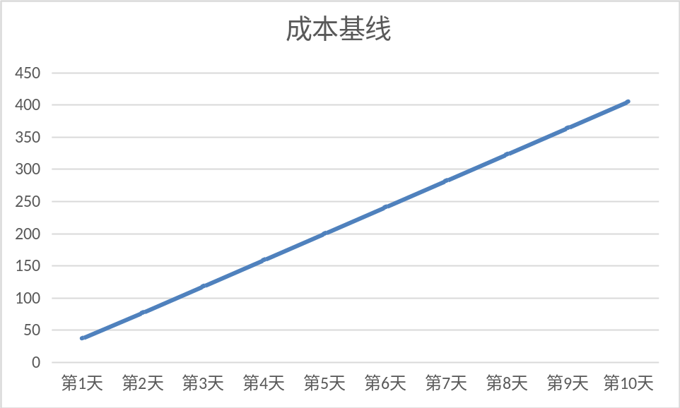
图1-3 成本基线图

第2部分 可行性分析报告

1 概述

1.1项目名称
毕业设计选题系统。

1.2项目背景
毕业设计选题系统是办公自动化的具体体现，在信息时代的今天，学校的教学管理已经基本上实现了自动化办公和网上管理，虽然有各种各样的办公软件出现在市场，但每年的毕业设计选题是一个很麻烦的事情，而且会达不到预想的结果。

1.3项目目的与意义
随着网络和信息技术的发展，20世纪80年代人们提出了“办公自动化”的概念，经过20多年两代的发展，办公自动化系统发生了根本的变化，它主要采用客户/服务器的二层结构、浏览器/服务器/数据库的三层结构，以网络技术和协同工作技术为主要特征，实现工作流程自动化和非结构化数据库的功能，实现了收发文件从传统的手工方式向工作流程自动化方式飞跃，可以方便的实现非结构化文档的处理。
学校处在信息接受的前沿，实现教学办公自动化是必然趋势，毕业生的“毕业设计选题系统”就是办公自动化的一项主要内容。“毕业设计选题系统”利用了方便的网络通信技术，使得管理员管理教师课题和学生的志愿工作变得非常方便。该系统采用JavaEE开发技术，基于B/S模式的工作方式使得数据的维护也显得非常方便。

1.4项目建设内容、规模及目标介绍
毕业设计选题系统主要为实现学生选题及教师录取功能而设计，其余功能还包含登录功能、修改密码功能、管理员录入信息功能及管理员统计分析等功能。
毕业设计选题系统分为业务层和数据层两部分，学生通过网站完成选题，填报和提交志愿，教师从填饱自己的学生中选择一位录取，前台产生的数据将通过业务层传递到数据层，由数据库存储。管理员可以查询、修改、增加数据库中的内容，如录入教师或学生，可以通过查询统计教师的题目，录取情况等。
系统将实现以上所说全部功能。

1.5项目可行性研究工作承担人介绍
项目可行性研究人员：
张心语：技术可行性研究
张兴雨：经济可行性研究
刘芷含：社会法律可行性研究

2 技术可行性分析
系统针对学校即将毕业的学生进行的一次选题，采用JavaEE开发技术，基于B/S模式工作方式。该系统是一个规模较小的信息管理系统。尽管在其组织管理上存在很大的复杂性，繁琐性，但就整个系统来说，也属于一个数据库应用类的系统。其基本操作存在着对信息的添加、删除、修改等。所以就单纯的数据库应用来看，暂不存在太大的技术问题。
技术可行性要考虑现有的技术条件是否能够顺利完成开发工作，软硬件的配置是否满足开发的需求等。

2.1硬件方面
系统运行的操作系统环境为win7或者win10，无需外部交互硬件，当前的计算机硬件配置完全能满足开发的需求，因此在硬件技术上是可行的。

2.2软件方面
该系统前端采用HTML5+css3来实现前台所有界面，使用JavaScript来实现前台页面之间的数据交互，采用JavaEE+servlet来实现业务层的开发，数据库端采用Oracle来实现数据的存储。软件的开发平台成熟可行，能满足系统的需求。

3 经济可行性分析
经济方面，由于系统是学校免费提供给即将毕业的学生，所以不存在经济上的来源问题。开发该系统所需的相关资料可以通过已存在的相关系统进行调查采集，所需的其他应用软件和硬件系统也易于获得，因此，开发成本较低。而引用使用本系统后，与传统方式相比，具有高效率、低成本、高质量的特点，可以节省不少人力物力及财力。所以，从经济的角度来看，该系统可行。

4 社会法律可行性分析
- 开发过程中所有使用的技术资料都为合法的。
- 开发过程中不存在知识产权问题。
- 开发过程中未涉及任何法律责任。
- 本网站的开发未抄袭任何网站，不存在侵犯版权问题。
（5）整个系统由于是自行开发，自行使用，属于校园部分，不对外公开，所以系统本身不存在法律上的版权争议。

5 结论
通过本次的可行性分析报告，可以证明本系统在我们目前拥有的技术能力与经济能力上可以实现，且符合法律规范。虽然现在的系统还存在一些弊端，但是我们需要探索真知，为实现最终目标而努力。相信随着现代技术不断的进步一定会出现更加完善的毕业的设计选题系统。

第3部分 需求规格说明书

1引言

1.1概述
本文档是毕业设计选题系统的需求规格说明文档，毕业设计选题系统的系统开发人员及系统使用人员可以通过本文档了解系统功能。

1.2背景
毕业设计选题系统是办公自动化的具体体现，在信息时代的今天，学校的教学管理已经基本上实现了自动化办公和网上管理，虽然有各种各样的办公软件出现在市场，但每年的毕业设计选题是一个很麻烦的事情，而且会达不到预想的结果，因此设计此款毕业设计选题系统，本系统可以帮助学生及时查看教师新出的题目及教师对题目的更改，及时使教师知晓填报自己的学生，及时使学生了解自己的录取情况，还可以实现学生查看教师简介，教师查看学生基本资料，更方便学生选题及教师选录学生。
本系统适用于学校的毕业设计，主要面向即将毕业的学生及指导毕业设计的教师。

1.3定义
办公自动化：将现代化办公和计算机技术结合起来的一种新型的办公方式。
毕业设计：工、农、林科高等学校和中等专业学校学生毕业前夕总结性的独立作业，实践性教学最后一个环节。
毕业设计选题系统：此为要开发的系统的名字，老师开设毕业设计课题，学生选择毕业设计课题。

1.4参考资料
【1】《UML 2面向对象分析与设计》，谭火彬，清华大学出版社，2013年5月；
【2】《软件工程——理论与实践》，弗莱格，高等教育出版社，2009年12月。

2任务概述

2.1目标
该系统的开发背景主要是在进行毕业设计选题时方便教师、学生、管理员三种用户。
在该系统学生可对有关课题进行查询，可以方便选自己感兴趣的课题，了解课题的相关信息，如浏览教师的毕业设计题目及教师的简介，同时可以填报选题志愿、修改个人信息等。
教师可发布相关课题到系统，可以增加、修改毕业设计题目及要求，针对选报自己课题的学生进行对其详细信息的浏览，查看报名的人数及录取相关学生。
管理员对整个选题系统进行管理，负责录入老师、学生的信息，最终选题结束后对每个教师的情况进行统计分析。
系统的安全性是不可忽略的方面，本系统的合法用户是学生以及老师和管理员。在进入系统前要进行身份验证。
该系统的建设目标是要让该系统来代替以前教务管理人员的工作。把课题申报和选题处理都通过网络来交互实现，所有操作都在网上完成。

2.2用户的特点
毕业设计选题系统主要针对的用户有学生、教师以及管理员。
在网络技术和信息技术如此发达的现在，学生更喜欢在网上完成一些事情，既方便还会节省时间，在毕业设计选题这种至关重要的事情上更是如此。大学阶段计算机是一门必修课，学生都具备中等及以上的计算机使用水平，来完成毕业设计的网上选题不会有难度。
学校的教学管理已经基本上实现了自动化办公和网上管理，讲究高效办公。教师通过在网上布置毕业设计选题，能更高效的完成对相关学生的录取。在办公自动化的趋势下，每位教师都具有良好的计算机使用水平，能顺利完成选录学生。
该系统的出现使之前的教务管理人员的工作更轻松，管理员能更方便地进行管理，录入学生及老师的相关信息。管理员具有较好的计算机使用水平，能对数据库进行较为熟练的操作，能完成对系统的管理。

2.3假定和约束
本系统的开发在半个月的时间内完成设计，完成用户的全部需求，同时应发掘出隐藏的用户需求，并予以实现。
在开发这套软件时，假定该系统能得到全部学生教师及管理员的支持，用户能熟悉基本的Windows操作，管理员能对数据库进行较为熟练的操作以便于在软件的日常维护中较好的维护数据库系统。

3需求规定

3.1对功能的规定
3.1.1用户需求

- 学生作为用户其需求为，在本系统中， 每个学生可以修改自己的基本信息；可以浏览教师的毕业设计题目及教师的简介；可以同时填报两个志愿；在其某个志愿被拒绝后，可以重新填报自己的志愿；学生可以随时登录系统查询自己被录取的情况。
- 教师作为用户其需求为，在本系统中，教师可以增加、修改毕业设计的题目及需求；可以查看学生的详细信息，录取报名的学生；可以查看报自己的学生的人数、基本信息等。
（3）管理员作为用户其需求为，在本系统中，管理员负责录入老师、学生的信息；对每个老师录取的情况进行统计分析。

3.2补充规定

3.2.1精度
- 要严格按照数据的格式输入，否则系统不给予响应进行处理。
（2）查询时要保证查全率，所有相应域包含查询关键字的记录都能查到。

3.2.2时间特性要求
- 一般操作的响应时间为1s-2s内；
- 更新处理时间：2s内；
- 数据转换时间和传输时间不超过10s；
（4）若查询时间超过一分钟原因为数据量过大，则应视为无响应；

3.2.3灵活性
- 操作方式：支持个人PC机的鼠标、键盘操作；
- 运行环境：本系统目前仅支持Windows平台，不支持跨平台操作；
（3）本软件开发周期根据开发进度可适当缩短，不允许超过规定时间；对于为了提供这些灵活性而进行的专门设计的部分应该加以标明。

3.2.4界面要求
要求系统的界面友好，简约直观。

3.2.5可靠性
要求系统的安全性、适用性和耐久性好，可靠性高。

3.2.6可用性
要求系统容易使用，且功能显而易见。

3.2.7可维护性
要求系统的维护文档齐全，出现故障时便于维护。

3.3输入输出要求

3.3.1安全性
登录的用户须是在数据库内存在的，每个用户有一个特定的初识登录密码，用户名与密码都输入正确才可以登录系统。若想更改个人信息，需要相应的验证才可更改。

3.3.2输入输出模式
- 输入模式
用户名：类型为string格式，用户名按自己名字进行输入；
登录密码：类型为string格式，密码统一为六位英文字母与数字的组合。
（2）输出模式
在学生选题成功或失败后弹出相对应的提示信息；
在教师录取学生成功或失败后弹出相对应的提示信息。

3.4故障处理要求
- 正常使用时不应出错，若运行时遇到不可恢复的系统错误，也必须保证数据库完好无损。
- 有数据库系统出错提示和应用系统出错提示，提示语言用中文，出错提示内容要求一致。
- 使用过程中不能产生死锁现象，有等待时必须给出提示信息提示用户；
- 整个系统及数据库有良好的备份措施及易备份，一旦发生故障，能及时恢复和维护。

3.5其他专门要求
安全保密性：该系统除了学校系统的管理人员、学生及教师外其余人员不得登录，要求只有记录在学校档案内的人员能使用。

4运行环境规定

4.1设备
处理器：i3及以上，内存：1G，硬盘：80G。

4.2支持软件
运行在Windows7/10的操作系统之上、eclipse。

4.3接口
本系统不需要特定的硬件或硬件接口进行支撑。
486以上PC机均可运行此系统。

4.4控制
控制系统运行的方法是自动控制和手动控制。
控制系统运行的信号是数字信号等。

5业务与需求建模模型

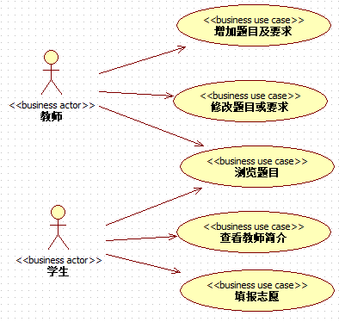
图3-1 选题业务用例图

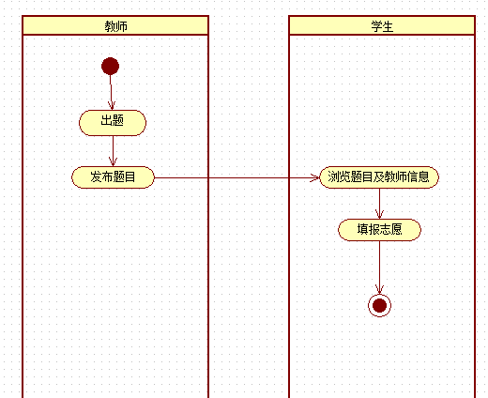
图3-2 选题业务活动图

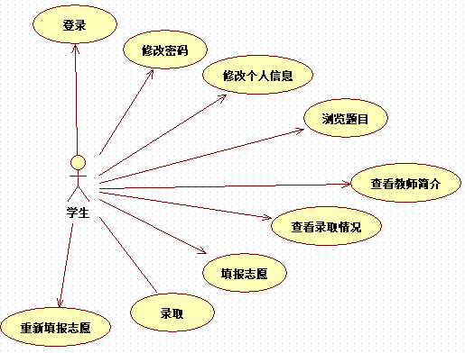
图3-3 学生用例图

第4部分 架构设计说明书

1引言

1.1编写目的
此架构设计说明书是为了说明整个系统的体系架构，以及需求用例的各个功能点在架构中的体现，为系统的详细设计人员进行详细设计时的输入参考文档。

1.2背景
软件系统名称：毕业设计选题系统
开发工具：HTML5 + JavaEE + Oracle
开发者：张心语、张兴雨、刘芷含

1.3定义
架构设计：架构设计是人们对一个结构内的元素及元素间关系的一种主观映射的产物。

1.4参考资料
1. UML系统建模与分析设计课程设计》刁成嘉主编，机械工业出版社，出版日期：2008年
2.《UML系统建模与分析设计》，刁成嘉主编，机械工业出版社，出版日期：2007年
3.《基于UML可视化设计实验教程》，衣杨等，中山大学出版社，出版日期：2006年

2总体设计

2.1简述
系统采用流行的B/S结构模式。系统的分析设计采用面向对象的技术，应用StarUML、Project、Axure等工具进行辅助设计。

2.2架构设计

2.2.1系统逻辑架构图
客户端

逻辑校验
业务逻辑
逻辑校验
查看录取结果
录取
填报志愿
选题
信息初始化

数据接口

数据接口

数据源

数据库服务器

图4-1 系统逻辑架构图

2.2.2系统物理架构图
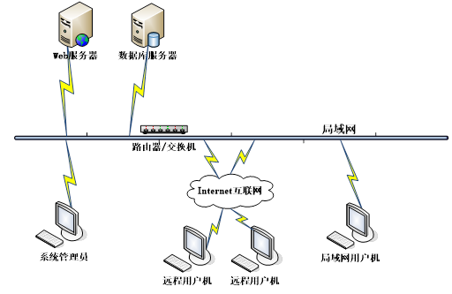
图4-2 系统物理架构图

2.2.3顶层系统包图
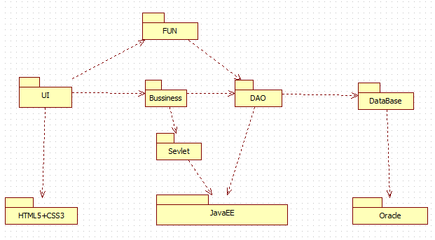
图4-3 系统包图

包图说明：
UI：用户可见网页，大多为静态网页，主要是html文件和css文件。
Entity：实体类。
Bussiness：主要实现数据处理转换为需要的数据。
DAO：实现与数据库的数据交互。
FUN：封装好的类库，可直接调用。
DataBase：存储数据。

3系统设计

3.1毕业设计选题系统

3.1.1系统说明
系统包括教师、学生、管理员、题目四部分。
教师：包含教师界面、添加修改题目、教师录取学生和教师修改信息。
学生：包含学生界面、学生修改信息、学生填报志愿。
管理员：包含管理员界面、管理员修改密码、录入教师学生信息、统计分析教师。

3.1.2类图
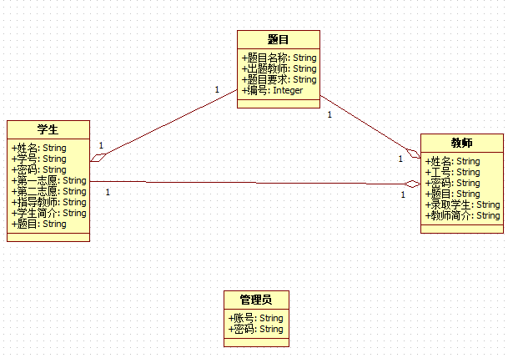
图4-4 角色类图

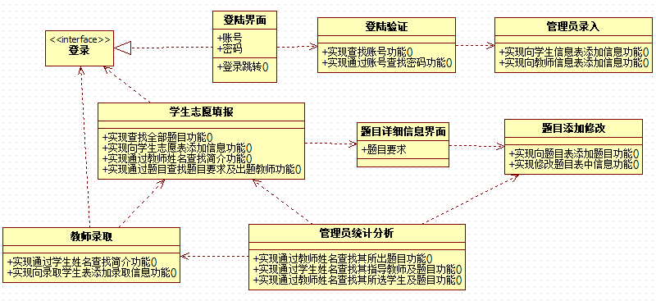
图4-5 功能类图

3.1.3类说明
学生类包括姓名、学号、密码、第一志愿、第二志愿、指导教师、学生简介、题目；
教师类包括姓名、工号、密码、题目、录取学生、教师简介；
管理员类包括账号和密码。

4约束和假定
系统约束：
1. 管理员负责录入老师、学生信息；
2. 每个同学可修改自己的基本信息.
3. 教师可以增加、修改毕业设计题目及要求，每个课题只能有一个同学做；
4. 教师可录取报名的学生，查看学生的详细信息如学生的基本信息。
5. 学生可浏览教师的毕业设计题目及教师的简介等内容
6. 学生可修改自己的个人信息（基本信息）
7. 学生可以报毕业设计题目，每人限报两个，第一志愿和第二志愿。
8. 每个老师根据名的学生，自己觉得选择某个学生（如果某个学生已经被其他老师录取，则该学生不能被第二个老师录取），老师选择了任何一个学生后，意味着拒绝了所有其他的同学；
9. 某个同学的某个志愿被拒绝后，该同学可以重新报自己的志愿；
10. 教师可查看报自己的学生人数，基本信息等；
11. 每个学生可以随时登录查询自己被录取的情况；
12. 管理员可对每个教师进行统计分析。
运行环境约束：
运行环境：eclipse + Google浏览器。
JDK版本：jdk1.8.0_171。

5系统数据结构设计

5.1逻辑结构设计

5.1.1学生信息表
字段名称 | 中文说明 | 键别 | 是否为空 | 数据类型 | 长度 | 备注
学生学号 | 学生标识 | pk | No | CHAR | 12
学生密码 |  |  | No | CHAR | 6
学生简介 |  |  | No | VARCHAR | 50

5.1.2教师信息表
字段名称 | 中文说明 | 键别 | 是否为空 | 数据类型 | 长度 | 备注
教师工号 | 教师标识 | pk | No | CHAR | 12
教师密码 |  |  | No | CHAR | 6
教师介绍 |  |  | No | VARCHAR | 50

5.1.3管理员信息表
字段名称 | 中文说明 | 键别 | 是否为空 | 数据类型 | 长度 | 备注
管理员工号 | 管理员标识 | pk | No | CHAR | 12
管理员密码 |  |  | No | CHAR | 6

5.1.4录取学生表
字段名称 | 中文说明 | 键别 | 是否为空 | 数据类型 | 长度 | 备注
学生学号 | 学生标识 | fk | No | CHAR | 12
教师工号 | 教师标识 | fk | No | CHAR | 12
题目编号 | 题目标识 | fk | No | Int

5.1.5题目信息表
字段名称 | 中文说明 | 键别 | 是否为空 | 数据类型 | 长度 | 备注
题目编号 | 题目标识 | pk | No | Int
题目名称 |  |  | No | VARCHAR | 50
题目要求 |  |  | No | VARCHAR | 200

5.1.6学生志愿表
字段名称 | 中文说明 | 键别 | 是否为空 | 数据类型 | 长度 | 备注
学生学号 | 学生标识 | pk | No | CHAR | 12
第一志愿 |  | fk | No | VARCHAR | 50
第二志愿 |  | fk | No | VARCHAR | 50

第5部分 详细设计说明书

1绪言及目标
项目名称：毕业设计选题
项目开发者：张心语、张兴雨、刘芷含
软件的详细设计阶段是给出软件模块的内部过程描述即是模块内部的算法设计。
本文档为“毕业设计选题系统详细设计说明书”，主要用于为实现系统的功能而进行的系统详细设计说明，详细描述了各软件组成模块的实现流程、功能等内容，便于对系统的编码进行指导和约束。

2范围
本文档用于软件设计阶段的详细设计，该详细设计的范围是：系统各组成部分的构成、每个软件模块（或类）的属性、方法、事件，各软件模块的外部接口说明，数据用户界面设计等内容。

3定义及缩写
缩写 | 定义
技术员 | 能够完成特定技术任务的人员
Sequence diagram | 时序图

4引用
文档名 | 文档标题
《UML使用方法》 | UML资料
毕业设计选题系统概要设计 | 概要设计说明书
需求规格说明书 | 项目需求规格说明书

5角色及职责

序号 | 姓名 | 角色 | 职责
1 | 张心语 | 技术员 | 负责管理员用例图以及精化用例图、架构设计、状态图、数据表之间的关系等
2 | 张兴雨 | 技术员 | 负责画学生用例图、学生选题顺序图、活动图等
3 | 刘芷含 | 技术员 | 负责画教师用例图、教师录取顺序图、组件图等

6工具及环境

6.1研发硬件配置
CPU | Intel(R) Core (TM)2 Duo CPU E6550 @ 2.33GHz
主板 | Inter(R)82865G
内存 | 1GB
显卡 | Intel (R) Q33 Express Chipset Family
显示器 | HP L1710 17寸液晶显示器
硬盘 | 日立 HDS721616PLA380 80G
网卡 | Realtek RTL8139 Family PCI Fast Ethernet NIC#2
系统 | Microsoft Windows XP Professional2002 Service Pack2

6.2研发语言及编译器
Java、Html5、css3，JDK。

6.3软件支持工具
star UML、project、Axure。

6.4第三方工具

编号 | 程序包、工具 | 版本 | 用途 | 备注
1 | Jre | 1.5.0 | JAVA版本
2 | Hibernate | 3.2.4 | ORM工具
3 | Spring | 2.0.6 | IOC与JTA事务管理
4 | Struts | 2.0.8 | MVC框架Java Web应用
5 | DBDesigner | 4.0.5.6 | 数据库建模
6 | Rational Rose 2003 | Enterprise Edition | 可视化建模
7 | MySQL | 5.0.41 | 数据库工具
8 | SVN | 1.6.3 | 配置管理与版本控制
9 | Apache-Tomcat | 5.5.7 | 服务器应用

7高层分析

7.1E-R图
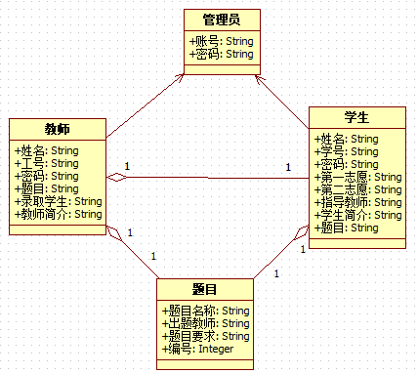
图5-1 E-R图

7.2顺序图
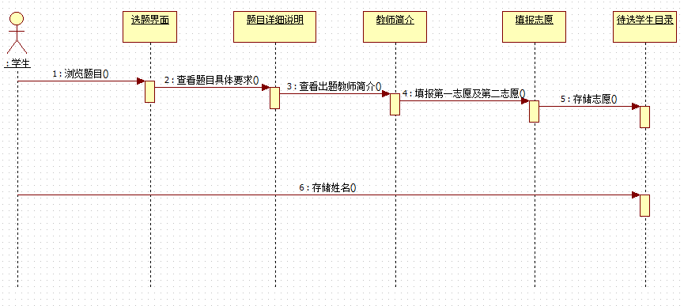
图5-2 学生选题顺序图

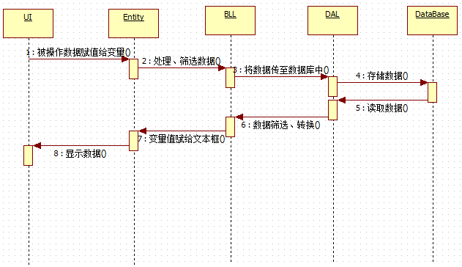
图5-3 数据传输顺序图

8详细设计

8.1用户界面设计
学生模块

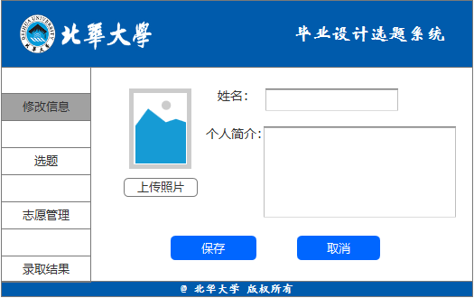

图5-4 修改信息界面图

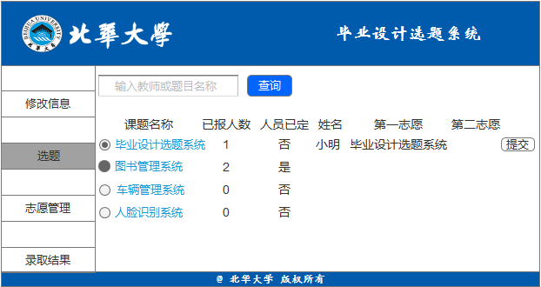

图5-5 选题界面图

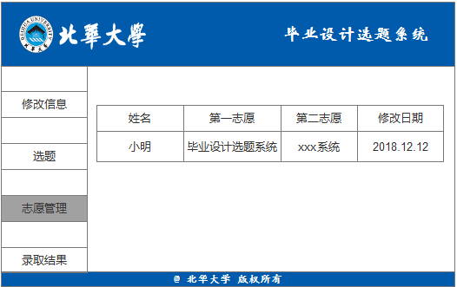

图5-6 志愿管理界面图

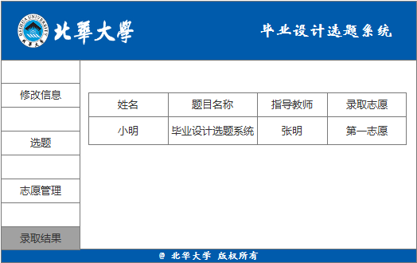

图5-7 录取结果界面图

第6部分 总结
毕业设计选题系统是针对的在毕业生选题工作的各个阶段手工操作带来的效率低下、工作繁琐且容易出错，于是开发出一套适合的毕业生毕业设计网上选题系统便成为了迫切需求。
通过这一个课程设计，我们学会了不少东西。最大的收获就是知道了如何进行UML统一建模，掌握了面向对象UML统一建模语言。我们了解了使用UML建模语言，用需求模型简化业务领域；用设计模型标识解决方案；通过模型实现从业务领域到软件领域的映射；通过建模，可以使问题可视化、形式化。这次课程设计既锻炼了我们的动脑分析问题的能力，又锻炼了我们动手解决实际问题的能力，这将在我们以后的学习中起到很大的作用。我们会运用从中学到的宝贵经验来指导我们今后的学习和工作，不断地实践，不断地学习，让自己变得更加充实，更适应社会的需要。

